EAD3

ACL
Sélection des utilisateurs/groupes
2 listes déroulantes :
- la première pour sélectionner le type utilisateurs/groupes,
- la seconde pour sélection du nom

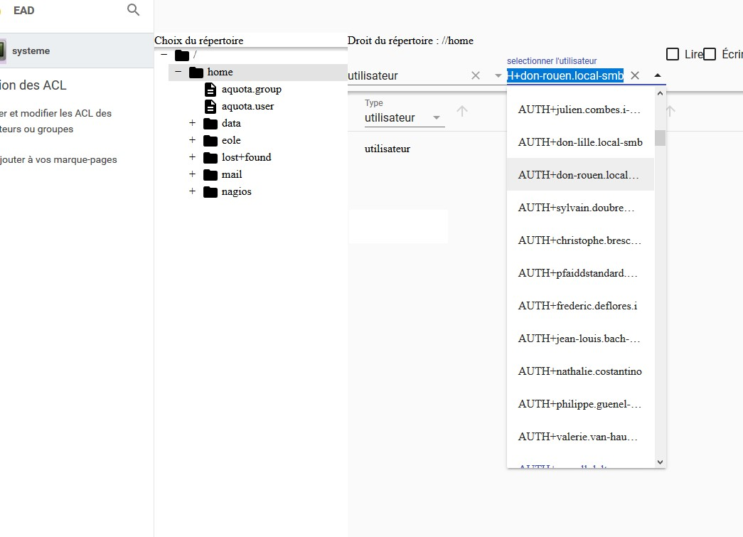
Quotas
On ne retrouve pas cette logique de sélection des utilisateurs/groupes pour la mise en place de quotas,
Il n’est possible de saisir des quotas que pour des comptes ayant créés au moins un fichier sur la partition : non satisfaisant car impossible de mettre en place des quotas à l’avance sur des comptes existants comme dans l’écran ci-dessus.
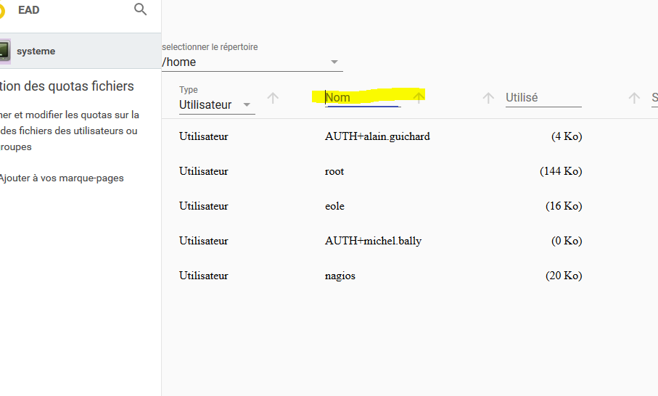
Ce choix était bien disponible sur EAD2


